Ćwiczenia artykulacyjne
Logopedia na wesoło
Dzisiaj proponuję ćwiczenia buzi i języka, które odzwierciedlają klocki lego. Figurki są kolorowe, albo w formie biało-czarnej , którą można wydrukować i pokolorować wg uznania.
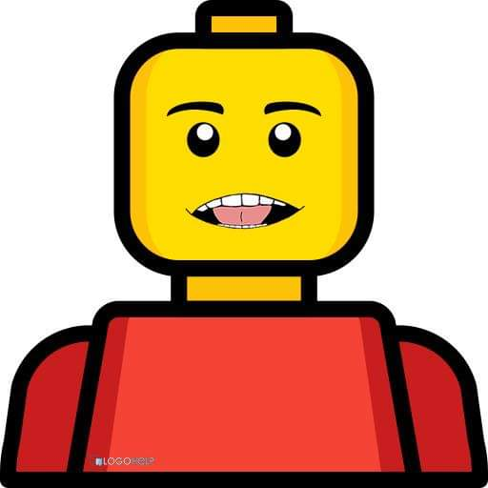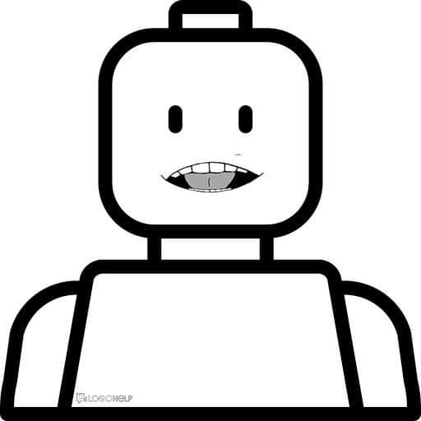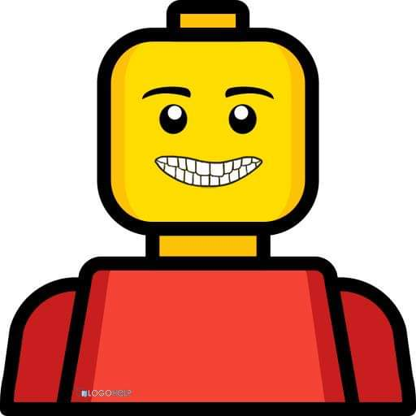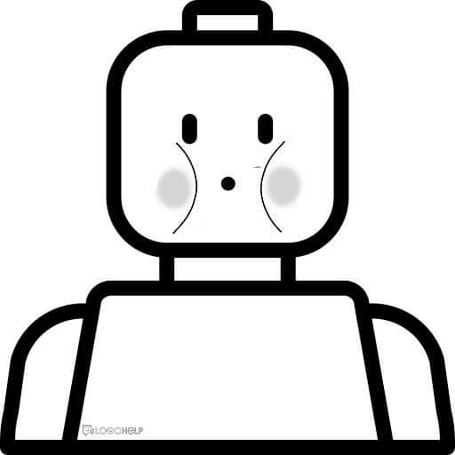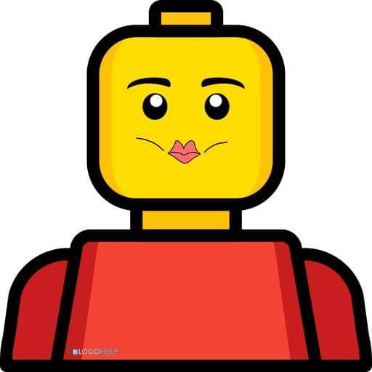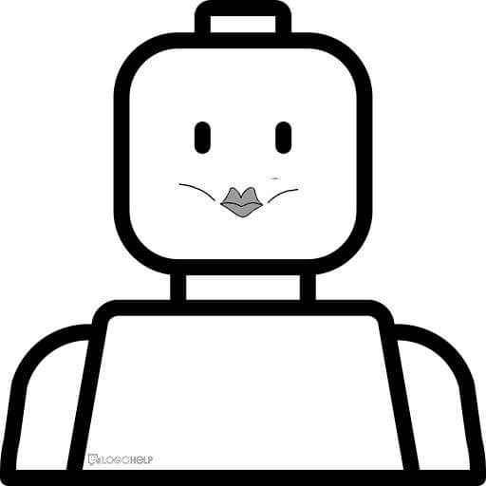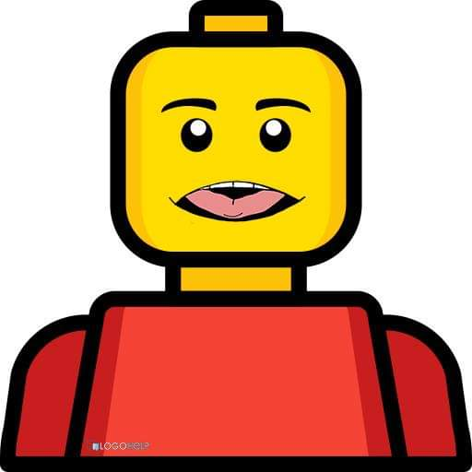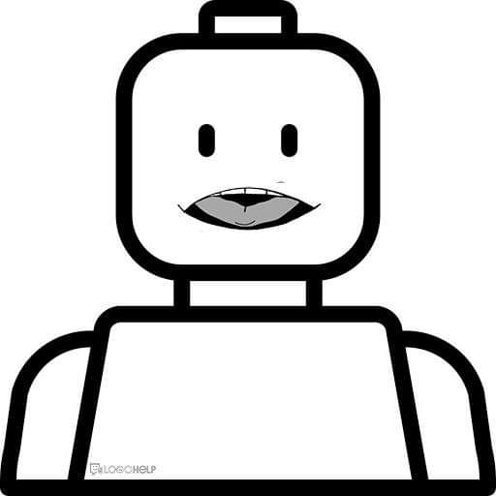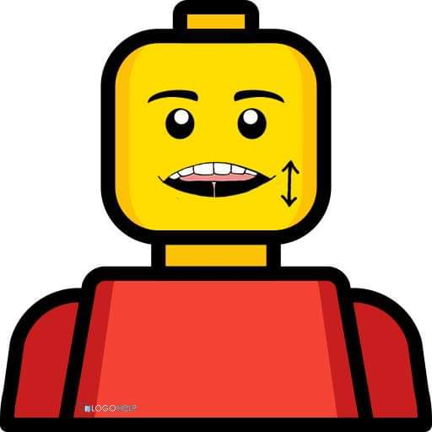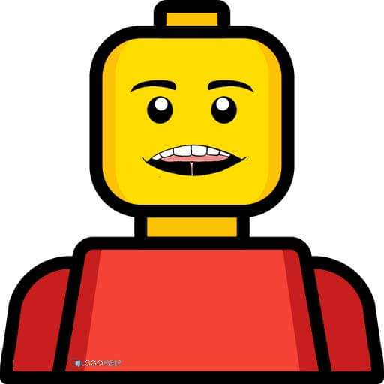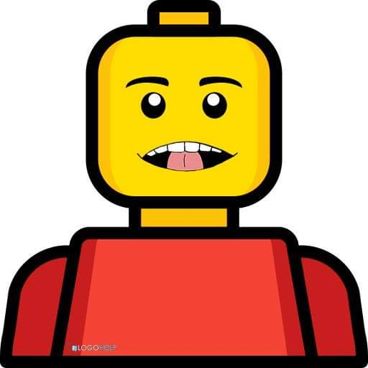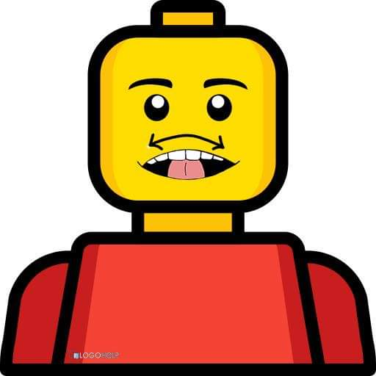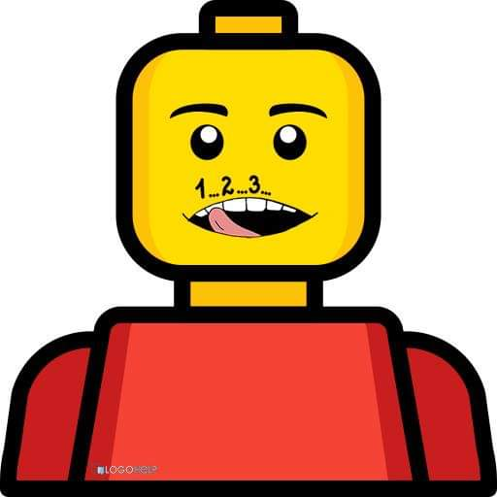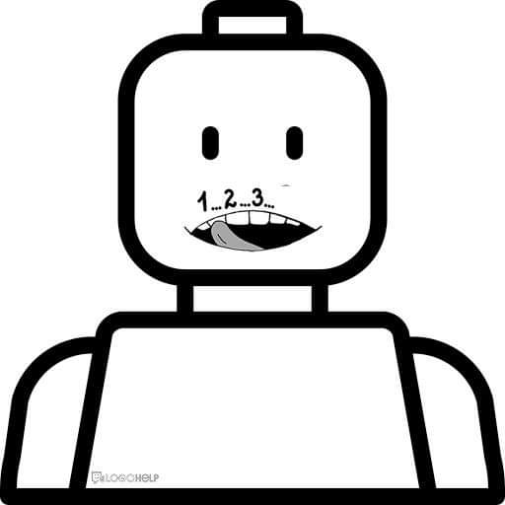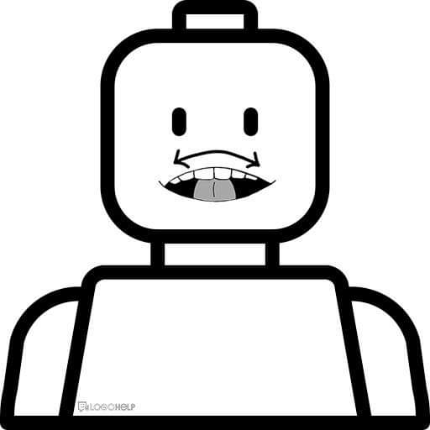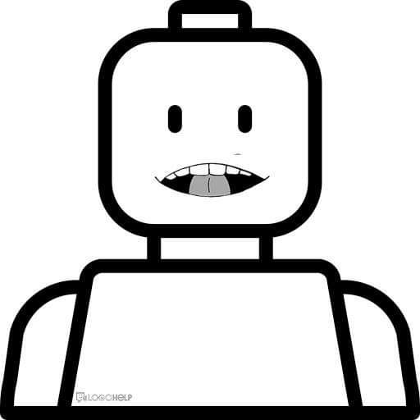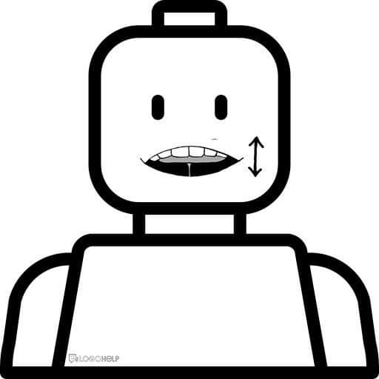

Zamieszczam także dwa linki, pod którymi znajdziecie ćwiczenia utrwalające wymowę głosek szumiących oraz głoski „r”
https://view.genial.ly/5e7551624ed9540db919a786/interactive-image-logopedia-on-line-cz2-copy?fbclid=IwAR3g8DImLAPnsaitFiUkZuPmaNvJgIXjg1t1g12XupDba_KOzl9CRsLXBmY
https://wordwall.net/pl/resource/1038438/logopedia/g%c5%82oska-r-po-sp%c3%b3%c5%82g%c5%82osce-t-

